Naručitelj:KOMUNALNO GOSPODARSTVO POKUPSKO d.o.o.
Adresa: Pokupsko 25 a
OIB:19836851576

Na temelju članka 28. Zakona o javnoj nabavi (Narodne novine, broj 120/16) naručitelj donosi:

PLAN NABAVE za 2018. godinu ( 2. izmjene i DOPUNe )

Redni broj | Evidencijski broj nabave | Predmet nabave | CPV | Procijenjena vrijednost nabave, ako je poznata [kn] | Vrsta postupka javne nabave | Posebni režim nabave | Podjela na grupe | Naznaka sklapa li se ugovor o javnoj nabavi ili okvirni sporazum | Planirani početak postupka javne nabave | Planirano trajanje ugovora o javnoj nabavi ili okvirnog sporazuma | Napomena
1 | 2 | 3 | 4 | 5 | 6 | 7 | 8 | 9 | 10 | 11 | 12
1 | 1/2018 | DRVNA SJEČKA | 09111400-4 | 130.000,00 | JEDNOSTAVNA NABAVA | NE | NE | Ugovor | 15.12.2017 | 1.1.2018- 31.12.2018
1 | 1/2018 | DRVNA SJEČKA | 09111400-4 | 130.000,00 | JEDNOSTAVNA NABAVA | NE | DA | Ugovor | 10.01.2018 | 1.2.2018 – 31.12.2018 | 1. izmjene i dopune
1 | 1/2018 | DRVNA SJEČKA | 09111400-4 | 137.000,00 | JEDNOSTAVNA NABAVA | NE | DA | Ugovor | 10.01.2018 | 1.2.2018 – 31.12.2018 | 2. izmjene i dopune

Podaci u registru su ažurirani na dan: 10.1.2018

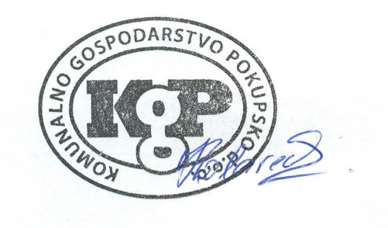
Pokupsko 10. siječanj 2018 DIREKTOR: Stjepan Kolarec

